SuperNova version 17.02
Raccourcis de base
pour un clavier AZERTY 105 touches

Raccourcis de base SuperNova:
CTRL+MAJ+S : Lancer SuperNova s’il est fermé : Cette commande de démarrage de SuperNova est modifiable au besoin via le champ : « Touche de raccourci » des propriétés de l’icône si vous êtes administrateur local du PC. Simplement saisir une lettre, Windows ajoute tout seul CTRL+ALT+lettre, puis valider Appliquer puis OK.
CTRL+MAJ+D : lance SuperNova nouvelle version uniquement si l’ancienne version est conservée et la nouvelle version de SuperNova installée, car CTRL MAJ S lancera dans ce cas l’ancienne version de SuperNova si elle avait été conservée. Ce raccourci est aussi modifiable via les propriétés de l’icône SuperNova sur le bureau si vous êtes administrateur local.
Quitter SuperNova : VERR MAJ+F4, valider oui pour quitter puis valider non pour ne pas enregistrer ni écraser le réglage mémorisé de SuperNova.
Aide de SuperNova: VERR MAJ+F1 une petite fenêtre s’affiche avec plusieurs choix, flèche bas jusqu’à « Manuel SuperNova » et Entrée affiche l’aide au format texte par rubrique, vous êtes dans la colonne de gauche, flèche bas ou haut pour changer de rubrique, flèche droite ouvre une rubrique, flèche bas sur un sous-rubrique et Entrée pour valider et afficher à droite le contenu de l’aide.
Vous avez la possibilité d'ouvrir l'aide SuperNova depuis votre application ou fenêtre de programme si SuperNova est compatible avec ce programme. Lorsque vous ouvrez le menu Aide SuperNova, le premier élément mène à des informations portant sur l'usage de SuperNova avec l'application active. Pour ce faire :
- Appuyez sur Verr. Maj + F1.
Un menu contextuel s'ouvre.
- Appuyez sur la touche fléchée Bas jusqu'à sélectionner le nom de votre application. Par exemple, Microsoft Word 2007, puis appuyez sur Entrée. SuperNova ouvre une fenêtre de contenu d'aide au format HTML.
Lorsque vous souhaitez revenir à votre application, appuyez sur Alt + F4 pour fermer la fenêtre d'aide.
Aide vocale clavier AZERTY: VERRMAJ + ! Description vocale des touches du clavier AZERTY, attention refaire VERRMAJ + ! pour sortir du mode description clavier et retrouver le clavier en mode saisie.
Vue de la position de la fenêtre agrandie : CTRL de gauche + signe inférieur < :
Montre avec un rectangle plus clair la zone agrandie, ce cadre suit la souris, vous pouvez donc le déplacer et refaire CTRL+< pour revenir en mode zoom sur la zone choisie,
sinon refaire CTRL+< pour retrouver la vue agrandie.
Déplacements à l’écran:
Passer la touche à ignorer permet de faire fonctionner à chaque activation CTRL+è,
le raccourci clavier de l’application présente en arrière-plan, ce raccourci fonctionnera une fois au lieu que ce soit celui de SuperNova en cas de raccourci identique:
CTRL de gauche + è (touche 7 du haut du clavier au-dessus de U).
Changer le pointeur souris d'écran si 2 écrans: VERR MAJ + clic vertical roulette souris.
CTRL + MAJ de gauche et plus du pavé numérique : état vocalisé de la charge batterie pour un PC portable uniquement.

Raccourcis visuels SuperNova: Onglet Visuel
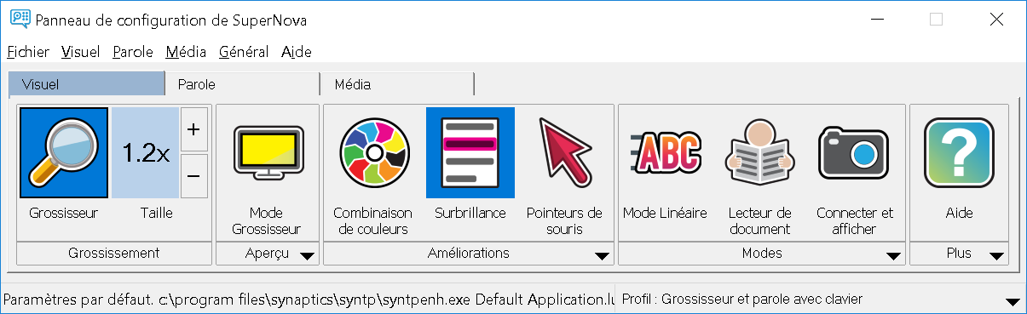
CTRL de gauche + Espace: Affiche SuperNova pour modifier ou mémoriser un réglage.
CTRL de gauche + Entrée du pavé numérique: Active ou désactive SuperNova.
CTRL de gauche + plus ou moins du pavé numérique=Zoom X1 à X64.
Sur un PC Portable ALT+ = agrandit ou ALT+ ) parenthèse fermante réduit.
CTRL de droite avec les flèches ou avec les chiffres du pavé numérique.
CTRL Droit+ un chiffre du pavé numérique 789, 456 et 123 :
Ces chiffres du pavé numérique représentent 9 positions ou coins de l’écran :
CTRL Droit + 7 = en haut à gauche,
CTRL Droit + 8 = en haut au centre,
CTRL Droit + 9 = en haut à droite,
CTRL Droit + 4 = au milieu à gauche,
CTRL Droit + 5 =au milieu, au centre,
CTRL Droit + 6 =au milieu à droite,
CTRL Droit + 1 =en bas à gauche,
CTRL Droit + 2 = en bas au centre,
CTRL Droit + 3 = en bas à droite.
Commandes de déplacement dans la fenêtre :
Contenu de la partie inférieure | Maj gauche + flèche Bas
Contenu à gauche | Maj gauche + flèche Gauche
Contenu à droite | Maj gauche + flèche Droite
Contenu de la partie supérieure | Maj gauche + flèche Haut
Passer d'une orientation à l'autre | Ctrl gauche + 1 (pavé numérique)
CTRL Droit+ une des 4 flèches : Déplacement doux à vitesse variable,
si vous appuyez plusieurs fois sur une flèche, la vitesse du déplacement accélère.
CTRL gauche+Zéro du pavé numérique: modèle de couleurs standard ou amélioré.
Sur un PC portable : ALT+MAJ+C
Texte sur une seule ligne :
CTRL de gauche+MAJ gauche+2 du pavé numérique : défilement linéaire du texte sur une seule ligne affichée en gros :
Barre d’espace : pour stop ou reprendre,
Flèches haut ou bas : pour la vitesse de défilement du texte,
Flèches gauche et droite : pour ignorer un mot,
Echappe : pour quitter le défilement de la ligne agrandie.

Créer une zone accrochée à l’aide de la souris (Attention ne fonctionne pas encore dans la version 17.02° :
Vous pouvez créer des zones accrochées par le biais de la boîte de dialogue « Créer une zone accrochée ».
1- Afficher SuperNova avec CTRL ESPACE,
2-ALT V ouvre le menu Visuel
3- flèche haut nous place sur Options avancées…, valider avec Entrée,
4-CTRL+TAB pour changer d’onglet jusqu’à Zone accrochés (X4),
5- TAB pour se placer sur nouveau, Espace pour le valider,
6-Dans la boîte de dialogue « Créer un crochet d’écran », vous devez :
7-saisir une description courte et unique de la zone accrochée,
8-TAB et ne pas cocher la case « Suivi de focus »,
9-TAB et Espace pour valider le bouton « Sélectionner la zone d’écran à crocheter » Un petit carré apparaît sous le pointeur souris,
10-Dessiner avec la souris le contour de la zone de la fenêtre à suivre avec le clic gauche souris maintenu,
11-. Appuyez sur Entrée ou sur le bouton droit de la souris pour accepter la zone, ou sur Échap pour annuler.
12-Echap pour sortir, quand la zone clignote refaire Echap.
Vous pouvez afficher la liste des zones accrochées que vous avez créées dans la boîte de dialogue « Options visuelles avancées », au niveau de l'onglet « Zones accrochées ». Il vous est également possible de trier, de modifier et de supprimer des zones accrochées depuis ce même onglet.

Raccourcis vocaux SuperNova: Onglet Parole
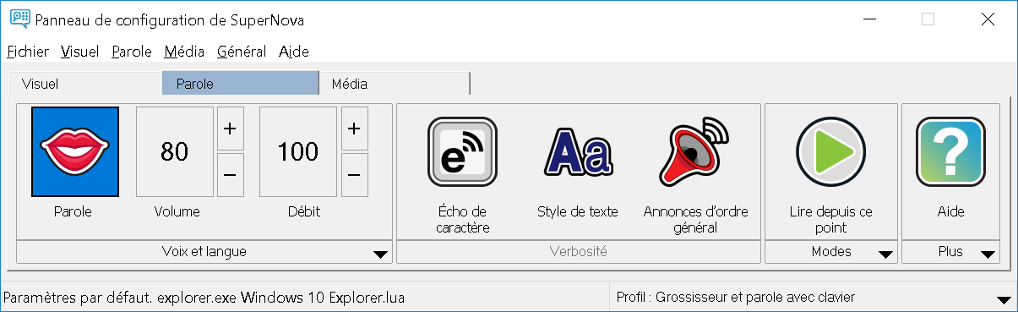
Activer/Désactiver la voix: Ctrl gauche + à (zéro du haut).
Augmenter le volume: Ctrl gauche + signe Égal = du haut.
Réduire le volume: Ctrl gauche + parenthèse fermante)
Augmenter la vitesse du débit vocal: Ctrl gauche + Maj gauche + signe Égal du haut
Ralentir la vitesse du débit vocal: Ctrl gauche + Maj gauche + parenthèse fermante)
Synthétiseur suivant: Ctrl gauche + Maj gauche + signe dollar ($)
Langue suivante: Ctrl gauche + deux-points (:)
Clic vertical sur la roulette souris: cliquer et lire depuis ce point
Plus du pavé numérique: lire depuis ce point
Lecture améliorée depuis ce point : CTRL gauche+VERRMAJ+&
VERR MAJ + Plus du pavé numérique: lecteur de document avec extraction visuelle du texte qui est affiché comme sur un prompteur.
CTRL gauche= muet jusqu’à la prochaine action
Echap= quitter la lecture pour se déplacer ou saisir.
CTRL gauche MAJ de gauche et Barre oblique du pavé numérique désactivé (au-dessus du 8) : dire la date et l’heure du PC.
Lecture vocale de texte
Lecteur de document type prompteur :
VERRMAJ(cadenas) + Plus du pavé numérique désactivé.
Barre d’espace = lecture ou pause.
ALT+F4 pour quitter le lecteur de document (prompteur).
1 du pavé numérique : lit le texte sélectionné.
MAJ + 1 du pavé num. : lit la ligne uniquement, située avant le curseur de texte.
2 du pavé numérique : lit la barre d’état située en bas des fenêtres (exemple dans Word la page en cours sur le total des pages et le nombre de mots).
MAJ+ 2 du pavé num. : Lit la ligne uniquement, située après le curseur de texte.
6 du pavé numérique : lit la ligne en cours quelle que soit la position du curseur de texte dans cette ligne.
5 du pavé numérique : lit le mot,
4 du pavé numérique : lit le caractère.
7 du pavé numérique : lit la barre de titre de la fenêtre active (où suis-je ?) et du curseur dans le texte.
9 du pavé numérique : lit la fenêtre affichée active.

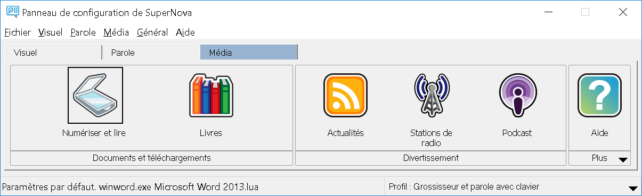

Onglet Média et autres fonctions
SuperNova permet, si vous avez un scanner installé de lancer la numérisation puis l’analyse des caractères non manuscrits d’un courrier (fonction O.C.R) Optical Character Recognition ou reconnaissance optique des caractères pour lire le texte avec la fonction « Numériser et lire ».
Il est possible sans scanner, si vous possédez un fichier image de texte (au format .JPG ou .JPEG ou .PDF, .gif, .bmp) de faire lire en audio le texte net non manuscrit ni calligraphié, ni dessiné (Police de caractères standard type Arial, Times New Roman ou Calibri) contenu dans la photo ou l’image.
SuperNova permet aussi dans l’onglet Média pour un particulier (car ces fonctions sont désactivées en entreprise ou collectivité) :
- De gérer et classer des livres audio, via le bouton « Livres »,
- De suivre des fils d’actualités sur Internet via le bouton « Actualités »,
- D’écouter quelques stations de radios par Internet via le bouton « Stations Radios », radios anglaises actuellement.
- De gérer des podcasts pour réécouter émission radio/TV ou s’y abonner, c’est-à-dire recevoir un mail avec un lien à chaque nouvelle émission via le bouton « Podcast ». La réécoute est possible dans un délai assez court uniquement, souvent d’une semaine ou un mois maximum selon ce que propose la radio.

SuperNova permet via le menu « Visuel » puis « Connecter et afficher » la connexion d’une caméra optionnelle en USB haute définition pour se transformer en Téléagrandisseur,
Cette caméra doit être : avec autofocus débrayable ( afin de pouvoir écrire avec mise u point sur la feuille et pas sur le stylo), ajustement automatique de sa luminosité et Haute définition c’est à dire une résolution de 1920x1080 pixels afin d’obtenir un texte net à l’écran et un pied orientable pour la stabiliser et la diriger vers la feuille). Exemple LVI Magnilink HD.
Il sera possible de voir l’image entière ou séparée en deux à l’écran avec vue du bureau ou PC et de zoomer ou changer les couleurs comme avec un Téléagrandisseur.
Supernova permet aussi d’afficher l’écran d’un second PC distant en WI-FI simultanément en séparant l’écran en deux horizontalement ou verticalement, si les autorisations sont données par l’administrateur et le second PC, c’est situé dans les paramètres de « Connecter et Afficher » afin de voir l’écran du professeur ou du présentateur si possible.
Activation de la visionneuse : Après avoir sélectionné le périphérique dans la boîte de dialogue « Paramètres Connecter et afficher », vous pouvez visualiser sa sortie en activant « Connecter et afficher » raccourci : ALT + Entrée du pavé num. ou sur un PC portable sans pavé numérique : MAJ gauche + VERR MAJ + à.

Lorsque vous activez « Connecter et afficher », une partie de l'écran commence à afficher l'image de la caméra ou du tableau blanc = autre PC. Cette zone est appelée « la visionneuse ». Afin de voir l'image plus facilement, vous pouvez modifier la position de la visionneuse sur l'écran ou utiliser la barre d'outils de la visionneuse pour ajuster la taille, les couleurs et le contraste de l'image.

Basculement de la visionneuse au bureau
Pour accéder à a barre d'outils de la visionneuse et ajuster l'image, vous devez placer le focus dans la zone de la visionneuse.
Vous pouvez passer de la visionneuse au bureau en appuyant sur la touche Verr. Maj et le bouton du milieu de la souris. Si vous disposez d'un raccordement à la fois à une caméra active et à un tableau blanc actif, appuyer sur la touche Verr. Maj et le bouton du milieu de la souris permet de basculer entre la caméra, le tableau blanc et le bureau.

Afficher et masquer la barre d'outils de la visionneuse
La barre d'outils de la visionneuse vous propose des commandes permettant de modifier l'image que vous visualisez. Les options disponibles sur la barre d'outils dépendent du raccordement (à une caméra ou à un tableau blanc).
Vous pouvez utiliser les boutons Afficher et Masquer pour contrôler si la barre d'outils de la visionneuse doit apparaître ou non. Si vous masquez la barre d'outils, alors le nombre d'informations qui apparaissent à l'écran sera plus important.
Le style des boutons Afficher et Masquer diffère en fonction de l'endroit où est ancrée la visionneuse. Par exemple, si la visionneuse est ancrée en haut, alors les boutons Afficher et Masquer apparaissent sous forme de flèches pointant vers la gauche et vers la droite.
Si la visionneuse est ancrée sur le côté gauche, alors les boutons Afficher et Masquer apparaissent sous forme de flèches pointant vers le haut et vers le bas.
Dans tous les cas, le bouton Masquer se trouve toujours à la dernière position de la barre d'outils de la visionneuse.

Agrandissement de l'image dans la visionneuse
Vous pouvez modifier la taille de l'image dans la visionneuse au moyen des boutons de grossissement accessibles dans la barre d'outils de la visionneuse. Si vous disposez d'un écran tactile à 5 points, vous pouvez aussi modifier le grossissement à l'aide d'un pincement à 2 doigts ou un étirement à 2 doigts.
Vous pouvez également utiliser les touches d'accès rapides suivantes :
Touches d'accès rapide du grossisseur
Fonction | Touches d'accès rapide pour ordinateur de bureau | Ordinateur portable - Catégorie universelle de touches
Augmenter le grossissement | Ctrl gauche + signe Plus (pavé num.)  ou  Verr. Maj + molette de la souris vers le haut | Alt + signe Égal  ou  Verr. Maj + molette de la souris vers le haut
Réduire le grossissement | Ctrl gauche + signe Moins (pavé num.)  ou  Verr. Maj + Molette de la souris vers le bas | Alt + Tiret  ou  Verr. Maj + Molette de la souris vers le bas

Visualisation d'autres zones de l'image
Si vous trouvez que l'image que vous regardez est plus grande que ce qui apparaît dans la visionneuse, vous pouvez déplacer le pointeur de la souris ou utiliser la fonction Panoramique de SuperNova pour faire défiler l'image au moyen du clavier.
Panoramique sur l'écran : appuyez sur Ctrl de droite et sur l'une des touches fléchées. Maintenez enfoncée la touche Ctrl droit pour continuer à faire déplacer le panoramique. Appuyez à plusieurs reprises sur la même touche fléchée (tout en gardant la touche Ctrl droit appuyée) pour accélérer le panoramique. Appuyez sur la touche fléchée opposée pour ralentir.

Modification des couleurs de l'image
Si vous trouvez que les couleurs et le contraste rendent l'image difficile à visualiser, vous pouvez utiliser le bouton Changeur de couleurs pour parcourir un certain nombre de modèles de couleurs différents.
SuperNova enregistre le modèle de couleurs que vous avez choisi dans la boîte de dialogue « Paramètres Connecter et afficher ».

Suivre le mouvement ( pointeur souris)du présentateur
Vous pouvez contrôler le suivi du mouvement du présentateur au moyen du bouton « Suivre présentateur ». Lorsque vous activez cette fonction, l'image de la visionneuse défile automatiquement pour suivre le mouvement du pointeur de la souris du présentateur sur l'écran. Le suivi du pointeur de la souris du présentateur s'arrête temporairement si vous commencez à déplacer votre souris puis reprend lorsque vous arrêtez de la déplacer.
Pour empêcher la visionneuse de suivre le pointeur de la souris du présentateur, il vous suffit de désactiver cette fonction.

Verrouillage de l'image
Le bouton Verrouillage de l'image vous permet de figer l'écran sur l'image actuelle. Vous avez ainsi la possibilité d'explorer l'image plus en détail en évitant qu'elle ne change.
Bien que disponible en tant que bouton de la barre d'outils de la visionneuse lorsque vous utilisez une caméra, vous trouverez probablement cette option encore plus utile lorsque vous visionnerez des présentations puisque cette fonction vous permet de figer l'écran sur une diapositive en particulier au lieu d'espérer que le professeur arrête la présentation à ce point précis. Lorsque vous déverrouillez l'image, la visionneuse rafraîchit l'image actuelle de la caméra ou affiche l'écran d'ordinateur du présentateur actuel.

Capturer l'image de la visionneuse
Le bouton Capture de l'image vous permet de copier l'image de la visionneuse dans le presse-papiers Windows. SuperNova capture l'image complète, indépendamment et sans tenir compte de la taille de grossissement que vous utilisez dans la visionneuse.
Vous pouvez alors copier l'image dans un document ou convertir l'image que vous avez capturée pour l'exporter au format texte en utilisant les options « Numériser et lire » de SuperNova de l’onglet Média.
SuperNova grâce à sa gestion multi-écrans permet aussi d’agrandir sur le PC et de projeter une image en taille et couleurs standard avec un vidéoprojecteur ou de tout dupliquer ou de créer un très grand écran avec 2 ou 3 écrans identiques si la carte vidéo du PC le permet.
-------------------Fin du document-----------------------

